МИНОБРНАУКИ РОССИИ

Федеральное государственное бюджетное образовательное учреждение высшего образования

НИЖЕГОРОДСКИЙ ГОСУДАРСТВЕННЫЙ ТЕХНИЧЕСКИЙ

УНИВЕРСИТЕТ им. Р.Е.АЛЕКСЕЕВА

Институт радиоэлектроники и информационных технологий

Кафедра информатики и систем управления

**Реализация пошаговых блок-схем алгоритмов**

(наименование темы проекта или работы)

Отчёт

По лабораторной работе

по дисциплине

Информатика и компьютерные технологии

(наименование дисциплины)

РУКОВОДИТЕЛЬ:

________________ ___Савкин А.И._ _

(подпись) (фамилия, и.,о.)

СТУДЕНТ:

________________ _Картунов А.С.___

(подпись) (фамилия, и.,о.)

______23ВМВ________

(шифр группы)

Работа сдана «___» ____________

С оценкой ________________________

**Задание к выполнению лабораторной работы № 1**

**Реализация пошаговых блок-схем алгоритмов**

**Вариант 6**

**Задание на лабораторную работу:**

Выясните, на гласную или на согласную букву оканчивается заданное русское слово.

**Цель работы:**

Научиться строить блок-схемы алгоритмов, выполнить задание по варианту.

**Ход работы:**

*Блок-схема алгоритма:*

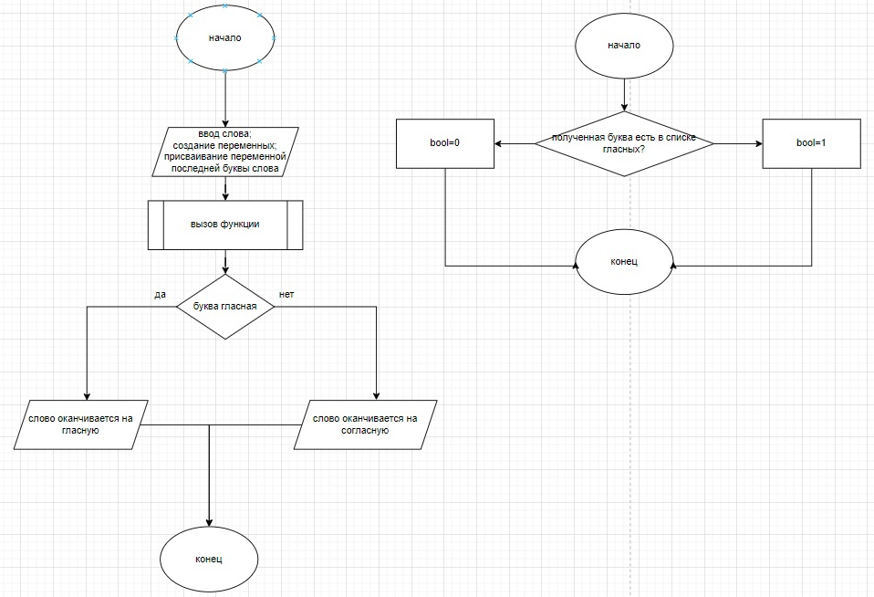

*Кодировку так и не получилось изменить*

*Алгоритм:*

1. *Вводим слово*
2. *Создаём переменную для слова*
3. *Присваиваем переменную последней буквы слова*
4. *Вызываем функцию*
5. *Если по завершении функции bool слово оканчивается на гласную выводим строку «оканчивается на гласную букву»*
6. *Если согласную выводим строку «оканчивается на согласную букву»*

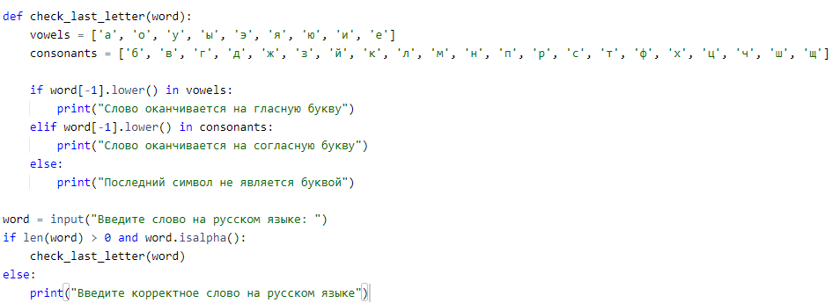

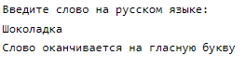

**Вывод:**

Научились строить блок-схемы алгоритмов, выполнили задание по варианту.

Код программы

def check_last_letter(word):

vowels = ['а', 'о', 'у', 'ы', 'э', 'я', 'ю', 'и', 'е']

consonants = ['б', 'в', 'г', 'д', 'ж', 'з', 'й', 'к', 'л', 'м', 'н', 'п', 'р', 'с', 'т', 'ф', 'х', 'ц', 'ч', 'ш', 'щ']

if word[-1].lower() in vowels:

print("Слово оканчивается на гласную букву")

elif word[-1].lower() in consonants:

print("Слово оканчивается на согласную букву")

else:

print("Последний символ не является буквой")

word = input("Введите слово на русском языке: ")

if len(word) > 0 and word.isalpha():

check_last_letter(word)

else:

print("Введите корректное слово на русском языке")